
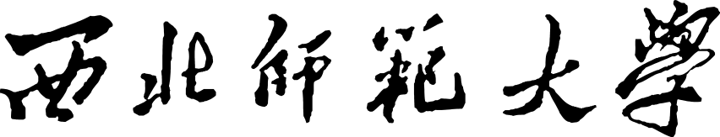

基于深度学习的银行卡号识别系统软件系统设计说明书

团队名称： 佩琪小分队
组 长： * 诚 30109
组 员： *作朝 30133
组 员： *云云 30118
组 员： *婷婷 30140

目 录

文档介绍 3
文档目的 3
读者对象 3
参考文献 3
1. 系统概述 5
2. 设计约束 5
3. 开发、测试与运行环境 6
实验环境平台介绍 6
数字识别仿真研究 7
一、意义和难点 7
二、实验内容及结果 8
三、讨论与分析 15
4. 软件系统结构图 16
5. 功能模块设计概述 16
模块汇总 16
图像识别 16
图像处理和分析技术介绍 17
一、图像处理核心工具列举 17
二、图像分析核心技术简介 19
模式识别 21
一、模式与特征概念简介 21
二、分类器设计简介 23
6. 数据库设计概述 26
数据库环境说明 26
表汇总和表设计 26
7. 用户界面设计概述 28

文档介绍

文档目的
据需求分析阶段确定的功能设计软件系统的整体结构、划分功能模块、确定每个模块的实现算法以及编写具体的代码，形成软件的具体设计方案

读者对象
用户、系统开发人员、系统测试人员和系统维护人员。

参考文献
- R. Collobert, K. Kavukcuoglu, and C. Farabet. A matlab-like environment for machine learning[C]. BigLearn, NIPS Workshop, number EPFL-CONF-192376, 2011.
- C. Burges. A tutorial on support vector machines for pattern recognition[J].Knowledge Discovery and Data Mining, ,1998,2:1–47.
- Jackson, J. E. A User's Guide to Principal Components Analysis[M]. John Wiley & Sons, NY.1991.
- 周品 等. MATLAB数字图像处理[M]. 清华大学出版社.2012.8
- 刘刚 等. MATLAB数字图像处理[M]. 机械工业出版社.2010.7
- 张德丰. MATLAB数字图像处理（第2版）[M].机械工业出版社.2012.3
- 杨淑莹. 图像识别与项目实践——VC ++、MATLAB技术实现[M]. 电子工业出版社.2014.5
- 冈萨雷斯等. 数字图像处理（第三版）[M].北京，电子工业出版社.2011.6
- 杨淑莹，张桦. 模式识别与智能计算[M].北京 电子工业出版社,2015.4
- 张铮，王艳平，薛桂香等. 数字图像处理与机器视觉[M]. 北京，人民邮出版社.2010.4
- 章毓晋.图像处理（第三版）[M].北京，清华出版社.2012
- 章毓晋.图像分析（第三版）[M].北京，清华出版社.2012
- 章毓晋.图像理解（第三版）[M].北京，清华出版社.2012
- 刘维.精通MATLAB与C/C++混合程序设计（第4版）[M].北京，北京航空航天大学出版社. 2014.10
- 孙明，孙红.数字图像理解与智能技术[M].北京，电子工业出版社

系统概述
人类对外界信息的认识及感知，最基本的就来自于视觉，因此对视觉信息的搜集与处理，一直是人类认识世界、认识规律的重要手段。人工智能技术，通过对视觉信息的采集，对图形图像信息做科学的筛选、比对并分析，然后经过算法（深度学习）、理解和思考之后，将真实的现实内容呈现在计算机中。
随着人工智能、深度学习技术的发展，人工智能技术在视觉领域方面的应用日益突出，得到了广泛的关注和研究。本次项目需要使用基于深度学习的视觉识别技术，拓展现有的光学识别技术（OCR）来完成一个识别银行卡号的系统，此系统包括银行卡卡号行的定位、卡号行预处理及字符分割、基于深度学习的字符识别及GUI界面设计四个模块。

2. 设计约束
随着数字图像处理技术的发展和实际应用的需求，许多问题不再要求计算机只输出处理后的图片，而是将经处理的图片再进行分割和描述，并提取主要特征，进而加以判决分类，这种技术就是基于图像的模式识别即图像识别。图像识别技术是利用计算机对图片数据的处理，以模仿人类视觉系统，达到人类所具有的对图片内容进行认识的能力，以代替人去完成某些信息分别和辨别的能力。图像识别属于当代计算机科学研究的重要领域，已经发展成为一个独立的学科。这学科发展相当迅猛，应用范围越来越广泛，几乎涵盖了所有生产部门。目前，光学字符识别OCR，以及生物特征识别（指纹、人脸和虹膜等）已经在日常生活中广泛应用。光学字符识别（Optical Character Recognition，OCR）的目标是在复杂环境下识别机器读取的字符信息。OCR处理的信息可分为三大类：文字信息识别、数据识别信息和条形码识别信息。生物特征识别则是采用某种技术和手段对人的身份进行标识，从而依据标识对人进行身份识别的技术。最常见的生物特征识别是人脸识别、指纹识别和虹膜识别，这些身份识别方式都是通过人的生物特征实现的，这些特征有不易丢失、不易伪造、易携带、不易破解等优点

3. 开发、测试与运行环境

实验环境平台介绍
本文所有图像识别仿真实验都是以相同平台进行。本文所提到的所有时间复杂度信息都是在本平台上的数据。
表3.1 试验平台信息
CPU型号 | ntel(R) Core(TM) i5-8500 CPU @ 3.00GHz 3.00 GHz
内存 | 16GB 6400Mhz
显卡 | RX580
系统 | Win10
软件平台 | python3.8.3
需要注意的是本实验都是在MATLAB2015b上进行的,代码中用到了2015b才引入最新的Neural Network Toolbox。本文使用的神经网络部分代码不能在低于MATLAB 2015b的任何版本下运行。注意高计算量的深度神经网络的计算MATLAB用GPU进行并行计算来做优化，在使用Intel核心显卡时可能出现不支持。
本文用到了一个数据库：
- 数字数据库——MNIST @ yann.lecun.com/exdb/mnist/

数字识别仿真研究

一、意义和难点
数字是人类日常生活进行信息交流的重要方式。在财会和邮政等领域，从业者每天都和手写数字打着交道。手写数字识别在邮件分捻、财务票据和大规模数据统计中发挥着巨大作用。OCR（光学字符识别）技术在日常生活中的应用越来越多。手写数字识别是OCR技术的子集。手写数字识别系统具有以下组成部分：1.获取数组图像；2.图像预处理；3.数字特征提取；4.数字识别；
数字的种类虽然很少只有10种，且比划简单。但实际上，由于不同的人书写习惯不同，写出来的数字风格迥异，千差万别。也就是说人类在书写数字时随意性较大书，因此写不规范导致的歧义也很常见。若要将OCR系统应用于财务方面，识别系统的正确率就的达到很高的要求。一般来讲，英文字符中一个字符出错还可以通过上下文猜测其内涵，而阿拉伯数字则不行。找出识别难度大的原因在于一下三点。
（1）笔画简单，某些数字的字型差距不大。
（2）磨损严重，单个数字的变化可能很大。
（3）数字之间没有语义上的相关性，要通过后续处理消除和纠错就很困难了。

二、实验内容及结果

1.第一组实验D1
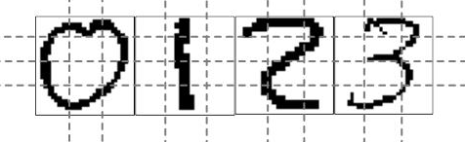
图3.1横竖线交点法
表3.2手写数字识别第一组实验
实验编号 | D1.1 | D1.2
训练集 | 900张  64x64 | 900张  64x64
测试集 | 100张  64x64 | 100张  64x64
特征提取 | 横竖线交点  （横竖各8条交线外加两根对角线） | SVD降维法  压缩到10维
模式识别 | 概率神经网络分类器  spread=0.60 | 概率神经网络分类器  spread=0.24
正确率 | 80% | 91%
计算时间 | 1.60s | 1.82s

第一组实验包含两个实验D1.1和D1.2。需要注意的是这两个实验所用到的训练集和测试集都来自于MNIST数据库。MNIST数据库本身是28x28的黑白图片，我们实验里经过调整为64x64定格且保存原数据长宽比。
讨论：本次实验在于比较两种特征提取方案，实验中我们发现SVD数据压缩法有一定优势。SVD降维方法可以参看附录五。
思考：对于手写识别来讲，图片本身并不复杂，且我们采用的都是二值图片，或许对于原始数据量本来就不大的情况直接使用降维算法对原始数据进行压缩或许是较好的方法。

2.第二组实验D2
表3.3手写数字识别第二组实验
实验编号 | D2.1 | D2.2 | D2.3
训练集 | 60000张  28x28  MNIST的训练集部分 | 10000张  28x28  MNIST的训练集部分 | 60000张  28x28  MNIST的训练集部分
测试集 | 10000张  28x28  MNIST的测试集部分 | 10000张  28x28  MNIST的测试集部分 | 10000张  28x28  MNIST的测试集部分
特征提取 | SVD降维法  压缩到10维 | SVD降维法  压缩到30维 | AutoEncoder  训练参数
模式识别 | 概率神经网络分类器 | 概率神经网络分类器  spread=0.27 | Softmax  训练参数
正确率 | - | 95.4% | 96.0%
计算时间 | - | 39.36s | train Autoencoder1  810.883575 s  trainAutoencoder2  174.059942 s.  trainSoftmaxLayer  22.145107 s.
第二组的实验数据直接来自于MNIST数据库。MNIST数据库本身提供28x28的二值图像，MNIST数据库本身就分为60000张图片训练集和10000万张图片的测试集。
实验D2.1和实验D1.2方法类似。都要对整个大矩阵进行SVD分解，详见附录五。但在实验D2.1中会产生60000x60000的结果造成了此算法无法实现。于是我们减少了训练集进行了实验D2.2
实验D2.3采用了深度神经网络采用了三张神经网络来完成特征提取和模式识别。特征提取使用了两张AutoEncoder神经网络来压缩数据，最后形成50维的数据交给softmax层神经网络分类。

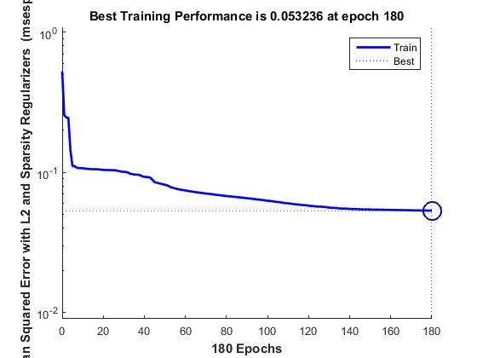
图3.4学习曲线，横坐标为训练周期，纵坐标为均方误差

图3.4为D2.3实验结果统计图，绿色部分为正确分类。红色部分为错误部分，其中错误率最高的情况为”9错认为4”。

3.第三组实验D3

D3主要实现一个完整的图像识别系统，能将输入的图片中的数字输出识别出来。

表3.4典型输入输出
典型输入 | 典型输出
一张包含多个数字的图片，例如下图。  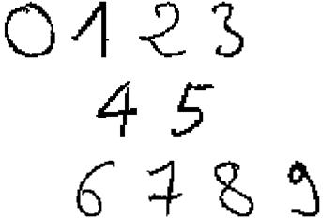 | 文本：  0123  45  6789
这样一个图像识别系统包含三个部分：1.图像分割2.特征提取3.模式识别。
3.1图像分割
图像分割第一步是按行分割，第二部是每行数字分割。
按行分割实现方法：(1)对输入的二值图片多余的边缘进行裁剪；（2）按行扫描，遍历每一行的像素并求和，若和值为零则此行结束。
按行分割结果：

图3.6第一行

图3.7第二行

图3.8第三行
每行数字分割实现方法：（1）找到每行的连通域个数，每个连通域点集的坐标; (2)根据连通域坐标的最大最小值切割出单个连通域。

图3.9数字分割结果
3.2 SVD数据压缩
这里使用和实验D2.2完全相同的方法和数据集合，并为每个数字准备了90个训练样本。本法实现方法：（1）将每个64x64样本按顺序排列成4096x1的向量；（2）9000个4096x1的样本向量拼接成为一个4096x900的大矩阵A；（3）对这个大矩阵进行SVD操作得到特征向量矩阵U；（4）再将每个样本向量向U中某几行上投影得到几个投影值从而得到特征空间。这个方法可以参看附录五。
3.2 模式识别
采用和D1.2完全相同的分类方法——PNN
整个程序的流程图如下图所示。

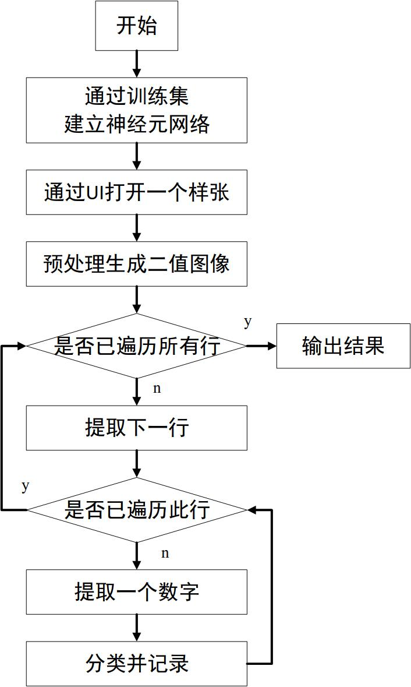
图3.10 程序流程图

三、讨论与分析
经验证SVD+PNN和DNN两种解决方法都被证明在MNIST数据库中有良好表现

软件系统结构图
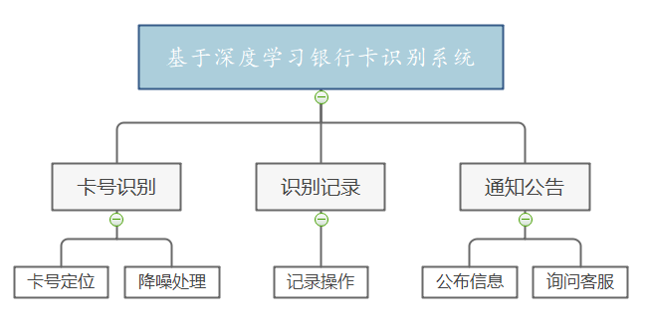
图4.1 系统结构图

5. 功能模块设计概述

模块汇总

图像识别
图像识别是一种针对图像的模式识别。人类具有对各种事物和现象进行分析、描述和判断的能力，而图像识别就是通过输入图像使计算机拥有类似自动分析事物的能力。图像识别贯穿了图像处理、图像分析和模式识别三个不同层次。本章将从这三个方面来简单介绍这些技术。总的来讲，图像处理是从原始图像到处理后图像的处理过程；图像分析是从图片到目标表达的过程，这些目标最终是以特征的形式提取表现出来的；模式识别是从目标表达到分类和辨别的过程。

图像处理和分析技术介绍
图像识别的过程中少不了运用图像处理和分析的很多知识。图像处理的目的就是将输入图像处理成输出图像，从而达到图像增强、图像恢复等目的。图像识别需要对样本图片进行一定的图像处理，为之后的图像分割、特征提取做准备。

一、图像处理核心工具列举

1.灰度变化
（1）灰度映射（图像求反、对比度增强和动态范围压扩）
（2）直方图变化（直方图均衡化和直方图规定化）
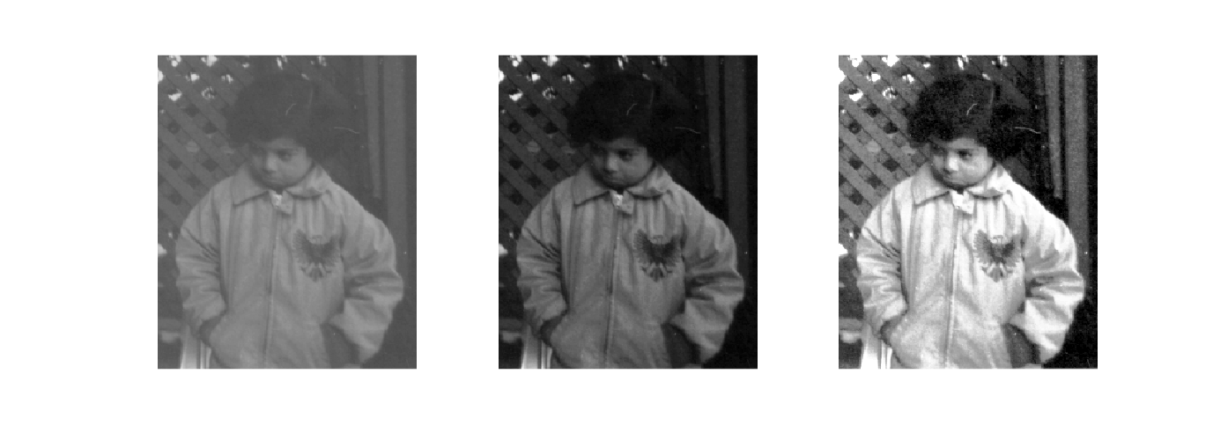
图1.1: 从左到右分别是原图、动态范围扩展结果和直方图均衡化结果

2.模板操作
模版操作把局部信息为依据，二维卷积（模版卷积）为工具，实现图像处理的多种目标。它可以实现线性滤波与锐化、非线性滤波与锐化、局部直方图增强等。其中基于梯度算子的锐化还可用于边缘检测。
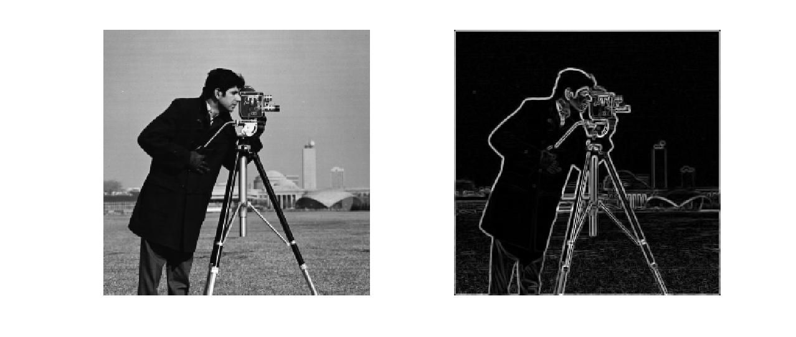
图1.2左图为原始图像cameraman；右图为利用正交梯度算子进行边缘检测。

3.变换域操作
变化域操作就是将图像从最开始的空间域变换到另一个域比后，进行一定操作后实现图像处理的目的。比如最常见的例子就是频域滤波。
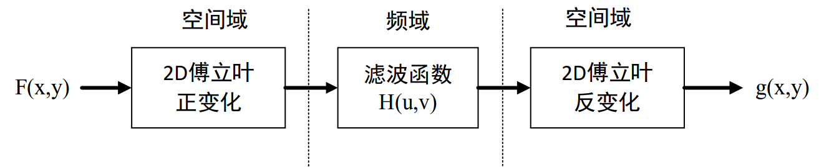
图1.3频域滤波过程示意图

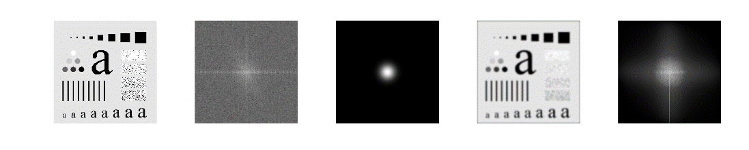
图1.4从左至右依次是原始图像、原始图像频谱图、滤波函数空域图和滤波后图片

4.图像消噪与恢复
与模板操作和频域操作相比，消噪与恢复更像是一种目的。模板操作和频域操都是消噪与恢复的重要工具。

5.放射变换
放射变化是一种分别对每个像素重新计算坐标的几何变化，主要包含放缩、旋转、剪切和平移。

二、图像分析核心技术简介

1.图像分割
在图像分析和理解中，很多时候我们只关心图像中的一部分——目标。目标一般对应图像特定的具有独特特性的区域。区别不同目标以及区别目标和背景是进一步分析图像和特征提取的前提。图像分割就是指把图像分成各具特色的区域并提取出感兴趣的目标区域的技术和过程。
边缘检测是所有基于边界的图像分割方法的第一步。最基础的边缘检测算法有正交梯度算子、二阶导数算子、阀值化等。常用典型的分割技术有SUSAN检测算子法、分水岭分割法、聚类法等。图2.1就是利用正交梯度算子进行边缘检测的

2.图像表达
图像表达就是要对图像中的目标采取合适的数据结构来进行表达。根据不同的目标图像选择不同的方式表达才能构建出合理的特征空间，最终才能使模式识别发挥作用。常见的图像表达主要有基于轮廓的方式和基于区域的方式。
图1.5 图像表达距离：横竖线交点法
上图就是一个手写数字目标表达的例子，图中每个数字与三个横线相交，又与两个竖线相交。形成的焦点数量就是每个目标特征，例如对于0来说特征可以表达为交点数量(2,2,2,2,2)。这是一种基于目标像素空间分布的表达方式。

3.数学形态学工具
数学形态学是以形态为基础对图像进行分析的工具，是图像处理和分析的重要工具。它的基本思想是用具有一定形态的结构元素，去量度和提取图像中的对应形状，来实现图像分析和识别的目的。按照处理对象不同，形态学又分成二值形态学和灰度形态学。我们这里主要介绍二值形态学的一些基本工具和典型应用。二值形态学的基本工具有膨胀和腐蚀，这两个基本工具的反复组合和迭代就构筑了形态学的高楼大厦。由膨胀和腐蚀组合起来的工具有开启、闭合和击中-击不中变化等。数学形态学的基本应用有区域凸包、细化、粗化和剪切等，复杂的典型应用有消噪、角点检测和骨架计算等。
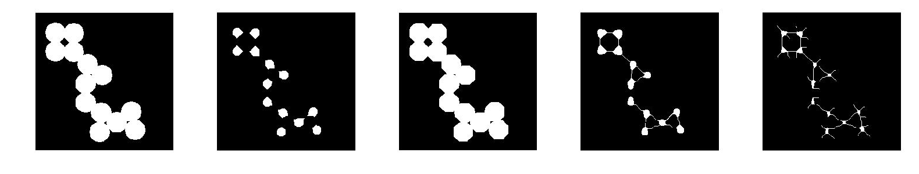
图1.6 从左至右分别是原图像，腐蚀后图像、开启后图像、细化后图像和骨架化图像

模式识别
模式识别是图像识别的主要工具和核心难点。人类具有对各种事物和现象进行分析、描述和判断的能力，而模式识别就是使计算机拥有类似自动识别事物的能力。人类对模式的识别在生活中很常见，比如人类能对同类脸上的表情做出判断，像是炒股的人们凭借着市场各种指数和累计的经验能预测未来走势，又或是下棋的两个人对棋局形势的优劣能做出判断。模式识别对人来说是如此的直观、如此的无所不在，对人来说这就是与生俱来的一种能力，然而对于计算机来说却不是那么容易实现。如何让计算机能像人一样具有识别、分类的能力就是模式识别所要研究的。

一、模式与特征概念简介
模式（Pattern）广义的来讲就是一种完美的概念，通常是从某类事物中归纳总结出来的一种认识。举个例子我们要在一群人中找到威猛的壮汉们，这就要求我们之前对壮汉有一定的认识，也就是我们具有壮汉的概念。有了这样的概念我们就有了判断一个人是不是壮汉的工具和切入点。但这对于计算机可并不容易，计算机可不能像我们一样形成一个壮汉的概念。这就涉及到了模式的描述问题了。计算机不懂壮汉甚至不懂人是什么，于是我们就要对观察目标进行描述。我们要描述一个人而且要能让计算机理解就需要使用矩阵的知识。
表1.1 特征空间举例说明
样品编号 | 性别 | 年龄 | 血型 | 握力 | 800米成绩 | 实心球 | 是否单身 | 高数成绩
1 | 男 | 18 | O | 39kg | 3’20’’ | 10 | 是 | 66
2 | 女 | 21 | AB | 25kg | 3’50’’ | 11 | 是 | 77
3 | 女 | 23 | A | 23kg | 3’30’’ | 9 | 是 | 88
4 | 男 | 34 | B | 31kg | 4’10’’ | 8 | 否 | 99
5 | 女 | 31 | O | 33kg | 4’05’’ | 8 | 否 | 33

上表中样本的性别、年龄、血型等8个属性就是我们用来描述一个人的特征。这样我们就能用上表中每一行信息来描述每一个样本。这就是样本描述方法，通过样本的不同属性，也就特征来描述一个样本。我们的目的是要区别一个人是否是壮汉，这就要求我们设计出来的计算机系统能根据对一个样本的描述来判断一个样本是属于壮汉还是非壮汉。如果将上表中的用来描述人的一行行信息看作是一个向量。这个向量的维数则由我们选取的特征数确定，这个向量所属空间就叫特征空间。同时，每个人即每个样本就是空间中的某个点。
要描述一个的特征的数量非常多，远不止上表中列出的8个特征，不可能全部都利用起来，更何况有些特征与我们的目标找到壮汉完全没有任何关系，例如上表中的高数成绩。这就要求我们通过对目标的认识，选择出一套合理的特征。这个找出合适特征的过程叫做特征选择与优化，这是实现模式识别的关键一步。通常情况下我们需要降低特征数量，也就是降低特征空间维数。

二、分类器设计简介
在选取好合适的特征后，我们要解决的问题就好似将特征空间中的每个点分成两类——壮汉和非壮汉。我们设计分类算法的过程又叫做分类器设计。在分类器设计设计过程中我们需要一些已经分好类的样品集合来使计算机认识到不同类别的区别，这个样品集合就叫训练集。分类器设计的基本做法就是在训练集的基础上确定分类的判断方法，并通过对未知的测试样本分类情况不断修正或优化分类判断方法。

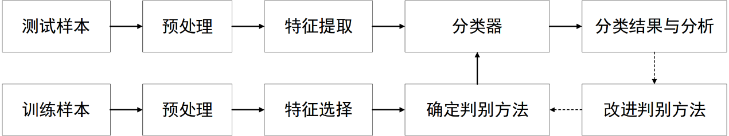
图1.7分类器设计过程示意图
下面介绍下模式识别的常见方法。

1.模板匹配
模板匹配的基本原理很简单，就是使用已知的样本作为模板，与测试样本进行比较，从而识别目标。将待分类的样品与每类的一个或者多个标准模板进行比较，看跟哪个类的模板匹配程度好，这样就能为测试样本分类了。匹配识别需要计算测试样品与各个模板的相似程度，并寻找最相似模板。假如是人脸识别，对于每一个测试样本，都需要计算这个测试样本到每个模板的距离。在模板数量很大时，这个缺点越明显。因此，虽说近邻法判决在原理上很简单，但是计算量很大。模板匹配主要应用于对图像中对物像位置的检测，运动物体跟踪等。模版匹配的另一个缺点是由于匹配的点很多，虽然理论上可以达到最优解，但在实际中却很难做到。

2.判别函数
设计判别函数的形式有两种：基于概率统计的分类法和几何分类法。
（1）基于概率统计的分类法
这种方法需要使用到贝叶斯决，策决策者虽不能控制客观因素的变化，但却掌握其变化的可能状况及各状况的分布概率，并利用期望值即未来可能出现的平均状况作为决策准则。要使用贝叶斯决策就需要得到关于样本的总体分布，包括各类的先验概率以及各类条件概率函数，计算的出样品的后验概率，并以此作为产生判别函数的必要数据，设计出相应的判别函数与决策面。这种分类器对特征空间的各类样品分布已经很清楚，一旦测试样本特征向量已知，就可以确定样品X对各类的后验概率，也就可以按照一定准则进行分类了。
（2）基于几何的分类法
在完成特征选取后，每个模式的特征全部量化为每一维的坐标值，这就使得每个特征变为了特征空间上的一个点。几何分类法就是要在不同的模式点之间找到一些分界面，以分离不同类的点集。几何分类的分类函数即是分开不同类的点集合。

3.神经网络
人工神经网络是种对生物神经系统的模拟的算法。它将若干个神经元（处理单元）通过一定互连模型连接成一个网络，这个网络通过一定的机制可以模仿神经系统的动作过程，已达到分类的目的。这种分类法最大的特点是对带识别目标不需要进行深入的了解和分析，具有一定智能化处理的特点，特别适用于处理需要考虑多种因素和条件的、不精确和模糊信息处理问题。
神经网络可以看作是输入空间到输出空间的一个非线性映射，它通过调整权重和阀值来“学习”或者发现输入输出之间的关系。优点是可以处理一些环境信息非常复杂，背景知识还不完备，推理规则还不明确的问题，允许样品有较大的缺损和畸变。缺点是目前能识别的模式类还不够多，模型在不断丰富和完善中。

4.聚类法
上述分类方法都是利用了已分类的样本来构造分类器。聚类法则不然，不需要了解一批样本中的模式和概率分布，唯一的分类根据就是测试样品本身。利用样品本身的特性区别来构造分类器，这种分类也被称作无监督分类。
在不了解每类模式特征的情况下，仅仅利用某种相似性量度和归类准则，把特征相似的测试样品归为一类。

6. 数据库设计概述

数据库环境说明
（1）数据库系统：SQL Server 2019 Developer 操作系统： Windows 10（2）详细配置: CPU 类型：ntel(R) Core(TM) i5-8500 CPU @ 3.00GHz 3.00 GHz 系统内存： 8.00 GB 容量总计： 800GB

表汇总和表设计
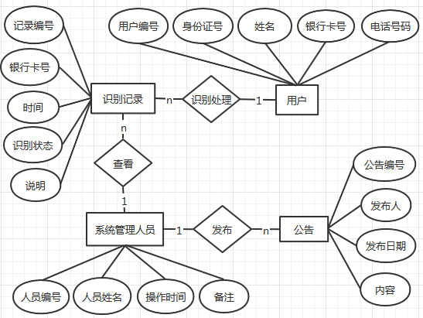
图6.1E-R图

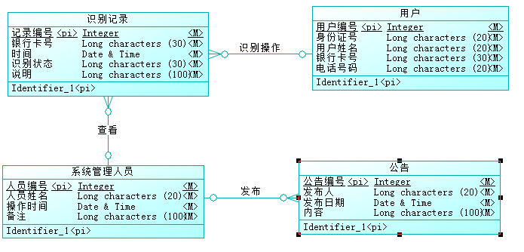
用户表
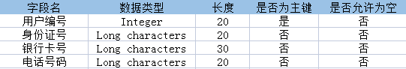
识识别记录表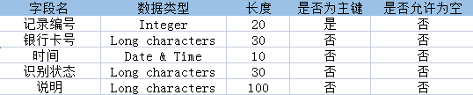系系统统管理人员表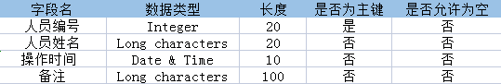

逻辑模型
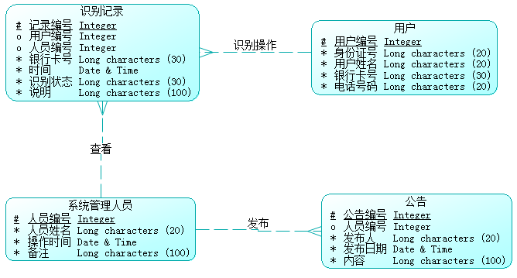

7. 用户界面设计概述

用户界面设计原则
基于本平台开发的应用软件应坚持图形用户界面（GUI）设计原则：
1、界面直观、对用户透明：用户接触软件后对界面上对应的功能一目了然、不需要太多培训就可以方便使用本应用系统。
2、始终强调软件用户是所有处理的核心：用户界面应当由用户来控制应用如何工作、如何响应，而不是由开发者按自己的意愿把操作流程强加给用户。

一般交互原则
AE系统的应用软件的一般交互遵循以下原则：
- 一致性：菜单选择、数据显示以及其它功能都应使用一致的格式。
2、提供有意义的反馈。
3、执行有较大破坏性的动作前要求确认。
4、在数据录入上允许取消大多数操作。
5、减少在动作间必须记忆的信息数量。

信息显示原则
AE系统的应用软件信息显示遵循以下原则：
1、只显示与当前用户语境环境有关的信息。
2、产生有意义的出错信息。
3、使用缩进和文本来辅助理解。
4、使用窗口分隔/控件分隔不同类型的信息。
5、高效地使用显示器的显示空间。

数据输入原则
AE系统的应用软件数据输入遵循以下原则：
1、尽量减少用户输入动作的数量；
2、维护信息显示和数据输入的一致性；
3、交互应该是灵活的，对键盘和鼠标输入的灵活性提供支持；
4、在当前动作的语境中使用不合适的命令不起作用；

